

**Khoa Công nghệ thông tin**

**Danh sách thành viên:**

***+Nguyễn Anh Tuấn N21DCCN090***

***+Nguyễn Thành Trung N21DCCN087***

***+Huỳnh Như Ý N21DCCN096***

**Đề tài: Website quản lý tiến độ công việc nhóm**

**Giảng viên hướng dẫn: Huỳnh Trung Trụ và Nguyễn Anh Hào**

**Lớp: D21CQCN01-N**

…………o0o………..

**Học viện công nghệ bưu chính viễn thông cơ sở tại thành phố Hồ Chí Minh**

**Bộ giáo dục và đào tạo**

Thiết kế dự án – Giai đoạn 1

Thiết kế dữ liệu

1. Mô hình thực thể ERD

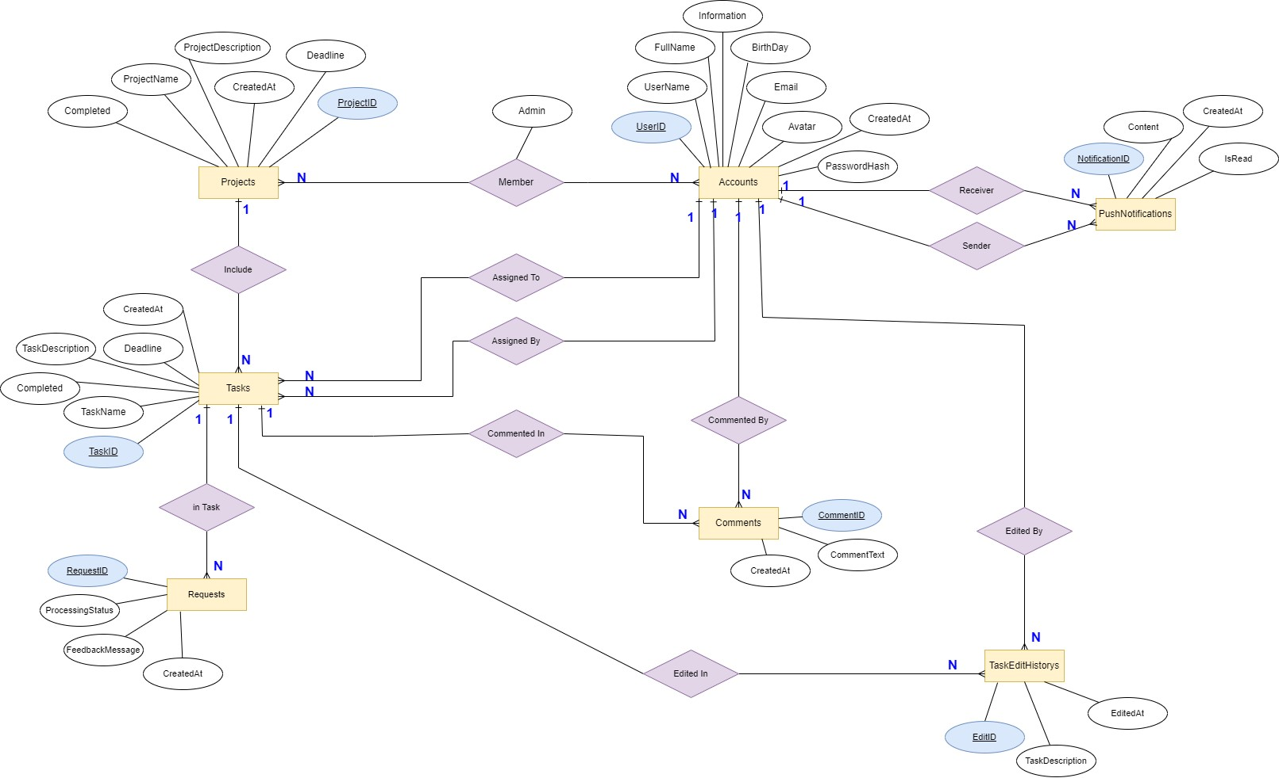

1. Biểu đồ Diagram

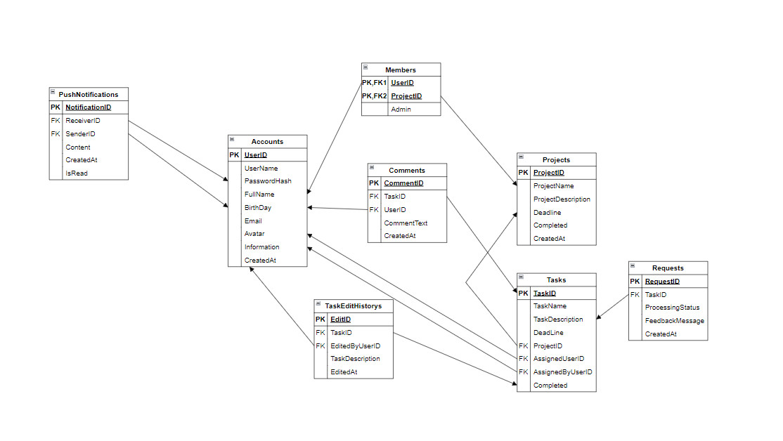

1. Chi tiết các bảng

* Accounts (Bảng tài khoản)

|  |  |  |  |
| --- | --- | --- | --- |
| Tên cột | Kiểu | Ràng buộc | Ghi chú |
| UserID | INT | PK, AUTO_INCREMENT | Mã người dùng |
| UserName | VARCHAR(50) | NOT NULL, UNIQUE | Tên đăng nhập |
| PasswordHash | VARCHAR(255) | NOT NULL | Mật khẩu đăng nhập ở dạng Hash MD5 |
| FullName | VARCHAR(100) | NOT NULL | Tên đầy đủ của người dùng |
| BirthDay | Date | NULL | Ngày sinh người dùng |
| Email | VARCHAR(100) | NOT NULL, UNIQUE | Email người dùng |
| Avatar | BOOLEAN | DEFAULT FALSE | Ảnh đại diện của người dùng: FALSE là mặc định, True là người dùng đã có ảnh đại diện với đường dẫn ảnh : “/avatar/${UserID}.png” |
| Information | TEXT | NULL | Thông tin về người dùng (Sở thích, …) |
| CreatedAt | TIMESTAMP | DEFAULT CURRENT_TIMESTAMP | Thời gian tạo tài khoản |

* Projects (Bảng đồ án)

|  |  |  |  |
| --- | --- | --- | --- |
| Tên cột | Kiểu | Ràng buộc | Ghi chú |
| ProjectID | INT | PK, AUTO_INCREMEN | Mã đồ án |
| ProjectName | VARCHAR(100) | NOT NULL | Tên đồ án |
| ProjectDescription | TEXT | NOT NULL | Mô tả đồ án |
| Deadline | DATE | NOT NULL | Thời hạn hoàn thành đồ án |
| Completed | BOOLEAN | DEFAULT FALSE | FALSE là chưa hoàn thành, TRUE là đã hoàn thành |
| CreatedAt | TIMESTAMP | DEFAULT CURRENT_TIMESTAMP | Thời điểm tạo đồ án |

* Members (Bảng thành viên của project)

|  |  |  |  |
| --- | --- | --- | --- |
| Tên cột | Kiểu | Ràng buộc | Ghi chú |
| UserID | INT | PK, FK | Mã thành viên |
| ProjectID | INT | PK, FK | Mã dự án |
| Admin | INT | DEFAULT 1 | Vai trò của thành viên trong dự án:  1 là thành viên, 2 là người quản lí, 3 là người quản lí tối cao (là người tạo ra dự án) |

* Tasks (Bảng công việc)

|  |  |  |  |
| --- | --- | --- | --- |
| Tên cột | Kiểu | Ràng buộc | Ghi chú |
| TaskID | INT | PK, AUTO_INCREMENT | Mã công việc |
| TaskName | VARCHAR(100) | NOT NULL | Tên công việc |
| TaskDescription | TEXT | NOT NULL | Mô tả công việc |
| Deadline | DATE | NOT NULL | Thời hạn hoàn thành công việc |
| ProjectID | INT | FK, NOT NULL | Mã dự án |
| AssignedByUserID | INT | FK, NOT NULL | Mã người giao công việc |
| AssignedUserID | INT | FK, NOT NULL | Mã người nhận công việc |
| Completed | BOOLEAN | DEFAULT FALSE | Trạng thái công việc: đã hoàn thành hay chưa. |
| CreatedAt | TIMESTAMP | DEFAULT CURRENT_TIMESTAMP | Thời điểm giao công việc này |

* Comments (Bảng Comment)

|  |  |  |  |
| --- | --- | --- | --- |
| Tên cột | Kiểu | Ràng buộc | Ghi chú |
| CommentID | INT | PK, AUTO_INCREMENT | Mã bình luận |
| TaskID | INT | FK, NOT NULL | Mã công việc |
| UserID | INT | FK, NOT NULL | Mã thành viên bình luận |
| CommentText | TEXT | NOT NULL | Nội dung bình luận |
| CreatedAt | TIMESTAMP | DEFAULT CURRENT_TIMESTAMP | Thời điểm bình luận |

* PushNotifications (Bảng thông báo)

|  |  |  |  |
| --- | --- | --- | --- |
| Tên cột | Kiểu | Ràng buộc | Ghi chú |
| NotificationID | INT | PK, AUTO_INCREMENT | Mã thông báo |
| ReceiverID | INT | FK, NOT NULL | ID người nhận |
| SenderID | INT | FK, NOT NULL | ID người gửi |
| Content | TEXT | NOT NULL | Nội dung thông báo |
| CreatedAt | TIMESTAMP | DEFAULT CURRENT_TIMESTAMP | Thời điểm tạo thông báo |
| IsRead | BOOLEAN | DEFAULT FALSE | Trạng thái đã đọc hay chưa; true là đã đọc, false là chưa đọc |

* TaskEditHistory (Bảng lịch sử sửa đổi)

|  |  |  |  |
| --- | --- | --- | --- |
| Tên cột | Kiểu | Ràng buộc | Ghi chú |
| EditID | INT | PK, AUTO_INCREMENT | Mã sửa đổi |
| TaskID | INT | FK, NOT NULL | Mã task |
| EditedByUserID | INT | FK, NOT NULL | Mã người sửa mô tả công việc |
| TaskDescription | TEXT | NOT NULL | Nội dung công việc trước khi sửa đổi |
| EditedAt | TIMESTAMP | DEFAULT CURRENT_TIMESTAMP | Thời điểm sửa đổi |

* Requests (Bảng Yêu cầu duyệt hoàn thành Task)

|  |  |  |  |
| --- | --- | --- | --- |
| Tên cột | Kiểu | Ràng buộc | Ghi chú |
| RequestID | INT | PK, AUTO_INCREMENT | Mã Request |
| TaskID | INT | FK, NOT NULL | Mã Công việc |
| ProcessingStatus | BOOLEAN | DEFAULT FALSE | TRUE: Đã xử lý, FALSE Chưa xử lý |
| FeedbackMessage | TEXT | NULL | Nội dung đánh giá nếu chưa thành công |
| CreatedAt | TIMESTAMP | DEFAULT CURRENT_TIMESTAMP | Thời điểm tạo yêu cầu |